KNOWLEDGE

Application d’e-commerce et e-learning.

*Projet réalisé dans le cadre de la présentation au*

**TITRE PROFESIONNEL Développeur Web et Web Mobile**

présenté par

**LECAVELIER DESETANGS YOANN**

*Centre Européen de Formation*

Sommaire

INTRODUCTION 5

LISTE DES COMPETENCES COUVERTES PAR LE PROJET 6

Développer la partie front-end d’une application web reponsive en intégrant les recommandations de sécurité 6

A. Maquetter une application 6

B. Réaliser une interface utilisateur web statique et adaptable 6

C. Développer une interface web dynamique 6

Développer la partie front-end d’une application web ou web mobile en intégrant les recommandations de sécurité 6

A. Créer une base de données 6

B. Développer les composants d’accès aux données. 7

C. Développer la partie back-end d’une application web ou web mobile 7

RÉSUMÉ DU PROJET 8

CAHIER DES CHARGES 9

Besoins et objectifs de l’application 9

A. Besoin 9

B. Objectif 10

C. Cibles 11

II. Users Stories 12

III. Arborescence 12

IV. MVP 12

A . Utilisateur 13

B. Etudiant 13

C.Administrateur 13

V. fonctionnalités détaillées des pages 13

VI. Evolutions potentielles 15

VII. Wireframes 15

VIII. Charte graphique et logo 18

IX. Exemples de maquettes. 19

Spécifications techniques 19

I. Technologies 19

II. Navigateurs compatibles 20

III. Possibilités de déploiement 20

1. Le déploiement local 20

2. Le déploiement par un hébergeur 21

IV. Création de la base de données 21

V. Routes Front et Back 23

A . Front-end 23

B. Back-end 23

# INTRODUCTION

Depuis très jeune, ayant eu l’opportunité d’avoir un ordinateur très tôt grâce à un père qui étais informaticien, j’ai très vite eu le plaisir de jouer et essayer des choses sur internet.

Etant passionné de jeu-vidéo, je m’étais lancé un défi d’en réaliser un moi-même, ce qui m’as fait goûter à la programmation et au codage, j’ai par la suite continué à réaliser des projets à bas niveau afin de poursuivre cette « passion », puis un jour, je m’étais rendu compte en me lassant de mon ancienne activité professionnelle, que je me devais de travailler dans la technologie, j’y suis passionné et déterminé plus qu’ailleurs.

J’ai effectué mes recherches et étant également passionné par le codage, je me suis lancé dans une formation à distance afin d’obtenir un diplôme et des compétences me permettant de travailler dans ce milieu.

Pendant ce parcours, j’ai développé énormément de projet personnel, pour des jeux, des amis, ou même juste par plaisir de développer et enrichir mes compétences, j’ai également réalisé des stages, qui m’ont montré le milieu professionnel dans l’informatique mais également qui m’ont permis d’apprendre de nouvelles choses, et faire des rencontres d’autres développeur(euse) Junior.

Une fois ce parcours terminé, je me dois de passer l’examen afin de décrocher un diplôme et un premier travail dans ce milieu, c’est ainsi que j’ai décidé de garder la base de mon dernier projet réalisé pour l’école, mais de le remixé à ma manière afin de le changer complètement tout en partant de la même base.

Ce projet m’as permis de renforcer mes compétences en termes de développeur, mais aussi en termes de supervision d’un projet, répartition des tâches de la plus urgente à la moins urgente, résolution de problèmes, mais également en termes de recherche de solution sur internet.

# LISTE DES COMPETENCES COUVERTES PAR LE PROJET

## Développer la partie front-end d’une application web reponsive en intégrant les recommandations de sécurité

### Maquetter une application

Une fois l’idée de l’application trouvé, j’ai rédigé les fonctionnalités à mettre en place pour les utilisateurs, et également les wireframes du projet en formation mobile et desktop afin d’avoir une première vu sur le projet, puis j’ai réalisé une charte graphique, et des maquettes concrète afin de visualiser le projet.

### Réaliser une interface utilisateur web statique et adaptable

Ce projet étant un site e-learning, il sera en moyenne plus utilisé par des utilisateurs jeune, néanmoins il y aura quand même des personnes moins jeunes, c’est pour ça que j’ai opter pour une interface « classique » mais facile d’accès et très simple.

### Développer une interface web dynamique

Au vu des technologies à utiliser afin de déployer cette application avec une partie E-Commerce (pour l’achat des formations) et E-Learning (pour les apprendre), je me suis tourné vers Symfony.

## Développer la partie front-end d’une application web ou web mobile en intégrant les recommandations de sécurité

### Créer une base de données

Afin de réaliser la base de données du projet, j’ai utilisé MySQL, avec l’application Doctrine de Symfony et PhpMyAdmin, puis j’ai structuré les données grâce aux Entity de Symfony.

### Développer les composants d’accès aux données.

Pour accéder aux données de l’application j’ai utilisé Doctrine ORM, et afin d’assurer le versionning de l’application j’ai utilisé l’invité de commande avec Doctrine Migration.

### Développer la partie back-end d’une application web ou web mobile

Pour la partie back-end de mon application j’ai utilisé les extensions de symfony, tel que « form » pour réaliser les formulaire d’inscription…

## RÉSUMÉ DU PROJET

Ce projet permet à des utilisateurs de différentes Ville/Départements de pouvoir acheter et réalisé une formation diplômante à distance, ce qui a énormément d’avantages tel que :

* Suivre ses cours depuis chez soi.
* Ne pas avoir de distance à parcourir.
* Ecologie (Pas besoin de papier ou stylo).

Cependant, certaines choses sont obligatoires afin de pouvoir bien suivre ses cours à distance :

* Un ordinateur.
* Une connexion internet.
* De la détermination.

Cela permet également à certaines personnes de pouvoir changer de milieu professionnel tout en continuant à travailler à côté.

En résumé :

Ce projet permet à beaucoup de personne n’ayant pas les moyens financiers pour faire des études (logements + nourritures + études) de pouvoir changer de milieu professionnel en ayant que les études à payer, ou également continuer à travailler à côté.

Il permet aussi aux personnes n’ayant pas fait d’études supplémentaires de pouvoir atteindre un métier qu’il souhaite exercer.

(Par exemple, mon cas : j’ai arrêté les études pour faire un contrat d’apprentissage dans le bâtiment, j’y ai travaillé 3 ans, et avant la fin de mon dernier contrat, j’ai changé d’orientation professionnel pour aller vers quelques choses qui m’anime plus.)

## CAHIER DES CHARGES

## Besoins et objectifs de l’application

### Besoin

Afin de connaître exactement les besoins d’un étudiant utilisant un site E-Learning, je me suis inspiré du site sur lequel je suis inscrit. (Centre Européen de Formation)

Ce dont nécessite un utilisateur classique :

* Se créer un compte.
* Se connecter à son compte
* Voir les formations disponibles.
* Voir les leçons dans les formations.
* Voir le prix de ses formations.
* Acheter une formation

Ce dont nécessite un étudiant :

* Se connecter à son compte.
* Récupérer ses leçons par rapport à sa formation.
* Etudier.

(L’étudiant à également le droit de voir les autres formations disponibles.)

Ce dont nécessite un administrateur :

* Voir les utilisateurs.
* Voir les formations.
* Modifier les formations.
* Créer une formation.
* Supprimer une formation.
* Créer une leçon.
* Modifier une leçon.
* Supprimer une leçon.
* Modifier les informations d’un utilisateur.
* Supprimer un utilisateur.

1. Objectif

Pour réaliser une bonne plateforme d’E-Learning il faut qu’elle s’adresse à tous, mais de manière simple.

Les informations à prendre en compte sont :

* L’utilisateur est peut-être un futur étudiant, c’est pour cela qu’il faut que son expérience soit toutes aussi agréable qu’un étudiant.
* L’étudiant à besoin d’accéder à ses leçons sans problème et sans incompréhension du logiciel.
* L’administrateur doit gérer le logiciel afin de le garder à jour et intervenir en cas de problème.

En analysant le site du CEF (Centre Européen de Formation), je me suis rendu compte que notre expérience était agréable car l’apparence est jolie, cependant je me suis rendu compte pendant ma formation qu’il y avait énormément de soucis, car les pages sont parfois « chargés » ce qui créer des latences, avec un bon ordinateur et une bonne connexion, il y a parfois aussi des soucis en récupérant les ressources (tel que la page reste blanche pendant longtemps le temps de charger).

En ayant compris cela, je me suis rendu compte qu’on pouvait faire quelques choses d’esthétique mais pas chargé en design, ce qui pourra permettre d’avoir une expérience agréable et fluide.

### Cibles

Pour avoir une représentation correcte des utilisateurs de site E-Learning, j’ai regardé les statistiques sur internet.

La moyenne d’âge se situe entre 25 à 45 ans.

En conclusion :

Les utilisateurs attendant à peu près tous la même choses du site internet, avec des situations différentes.

## II. Users Stories

|  |  |  |
| --- | --- | --- |
| **RÔLE** | **JE SOUHAITE** | **AFIN DE** |
| Visiteur | M’inscrire | Visualiser les formations |
| Visiteur | Me connecter | Acheter une formation |
| Etudiant | Me connecter | Accéder à ma formation |
| Etudiant | Accéder à ma formation | Etudier |
| Administrateur | Me connecter | D’accéder à la plateforme |
| Administrateur | Accéder à la plateforme | Accéder au panel administrateur |
| Administrateur | Accéder au panel administrateur | Maintenir à jour le site, et les formations. |

## III. Arborescence

## IV. MVP

Mon Produit Minimum Viable s’est construit autour de l’achat de formation et le E-learning qui sont les buts principaux de cette application.

Pour cela une connexion sécurisée est obligatoire afin de protéger les données de nos utilisateurs.

**Fonctionnalités présentes dans l’application :**

* L’utilisateur doit pouvoir s’inscrire et valider son inscription par mail.

### A . Utilisateur

* Arrive sur la page accueil : accéder à la boutique.
* Voir les formations disponibles.
* Voir les détails des formations.
* Voir les leçons présentes dans les formations.
* Voir les prix des leçons.
* Acheter une leçon.

### B. Etudiant

* Arrive sur le panel étudiant, il doit pouvoir :
* Consulter les formations disponibles.
* Voir ses leçons.
* Voir sa formation.

### C.Administrateur

* Arriver sur le panel administrateur, il doit pouvoir :
* Consulter les formations disponibles.
* Mettre à jour les formations disponibles.
* Supprimer les formations disponibles.
* Ajouter des formations.
* Consulter les élèves.
* Vérifier les informations des élèves.
* Modifier les informations des élèves.
* Supprimer des élèves.
* Consulter les achats.

## V. fonctionnalités détaillées des pages

Les pages/routes autres que l’accueil sont sécurisées de manière à ce qu’un **utilisateur non vérifier** (*par mail*) **ne puisse pas s’y rendre**. Seule les pages « Accueil, Inscription, Connexion » sont accessibles à tous.

➢ **Page de connexion :**

Une fois l’utilisateur authentifié avec succès, il sera automatiquement redirigé par mail.

Cependant, s’il n’a pas vérifié son compte par mail, il n’aura toujours pas accès à la page de boutique.

➢**Page accueil :**

Cette page sert à préciser à l’utilisateur qu’il doit s’inscrire avant d’accéder aux services disponibles sur l’application, une fois fais, il a plusieurs choix :

* Vérifier son panier.
* Voir les produits dans la boutique.
* Se déconnecter.

➢**Page boutique :**

Sur cette page nous retrouverons toutes les formations disponibles sur le site.

Avec un bouton de redirections afin de savoir les détails des formations

➢**Page Détails de formations :**

Sur cette page nous retrouverons tous les détails de la formation sélectionné afin d’en savoir davantage sur la formation.

➢**Page panier :**

Sur cette page nous retrouverons les produits ajoutés dans notre panier afin de vérifier le prix et le choix du produits.

Et un bouton de redirection afin de payer le ou les produits sélectionnés.

➢**Page paiement :**

Sur cette page nous retrouverons un script réalisé avec Stripe afin d’avoir un sécurisé et facile d’accès, qui évite également les fraudes.

➢**Page Panneau d’administration :**

Sur cette page nous retrouverons plusieurs fonctionnalités tel que :

* CRUD Formations.
* CRUD Etudiant.
* Suivis des achats.

## VI. Evolutions potentielles

Il est sur qu’un site comme celui-ci peut obtenir plusieurs évolutions tel que :

* Un espace support.
* Un chat en ligne afin de pouvoir communiquer avec d’autres élèves.
* Un espace mentorat afin de pouvoir y accueillir des mentors pouvant accompagner les élèves.
* Un bulletin en ligne.
* Paramètres de compte personnel (Mettre à jour ses propres informations)

## VII. Wireframes

### VIII. Charte graphique et logo

Pour une expérience agréable j’ai décidé de réaliser une charte graphique « classique » afin de ne pas avoir différentes police et couleurs pouvant déranger.

Pour le logo, j’ai fait le choix de gardé celui de mon précédent projet, étant donné qu’il était accordé à ses couleurs, et qu’il est simple et efficace.

### IX. Exemples de maquettes.

*Exemple de la maquette réalisé pour la page d’accueil.*

# Spécifications techniques

Pour réaliser les spécifications techniques, j’ai d’abord réfléchi aux besoins des utilisateurs en priorité afin d’adapter les technologies.

## I. Technologies

* **Front-End**
* **Twig**
* **Assets**
* **Symfony**
* **Back-end**
* **Symfony**
* **Symfony/mailer**
* **Doctrine**

## II. Navigateurs compatibles

Selon une étude effectué sur Clubic :

En 2025, les trois navigateurs Web les plus utilisés dans le monde sont :

**Google** **Chrome**, **Safari** et **Microsoft** **Edge**.

*Google Chrome domine largement la navigation Web mondiale avec une part de marché de 65,12%*

Mon application devra donc être compatible avec ses navigateurs.

## III. Possibilités de déploiement

Plusieurs possibilités sont exploitables pour le déploiement de l’application, de la plus à la moins coûteuse, et de la plus à la moins efficace.

### Le déploiement local

**Avantages** :

* Faible coût.
* Possibilité de déployer l’ensemble de l’application assez rapidement.
* Peu de risque d’intrusion.
* Contrôle total des données.

**Désavantages** :

* Nécessite un ordinateur connecté au réseau local, allumé.
* Uniquement utilisable si connecté sur le même réseau local.
* Donne une URL illisible.
* Mise à jour manuel.

### Le déploiement par un hébergeur

**Avantages** :

* Toujours disponible.
* Possibilité de déployer l’ensemble de l’application assez rapidement.
* Support pour le déploiement, et en cas de problème également.
* Mise à jour depuis un FTP.

**Désavantages** :

* Peu avoir un coût moyen ou élevé selon le choix de l’hébergeur.
* Nécessite un développeur ou une personne ayant les compétences de déployer / mettre à jour depuis un FTP.

## IV. Création de la base de données

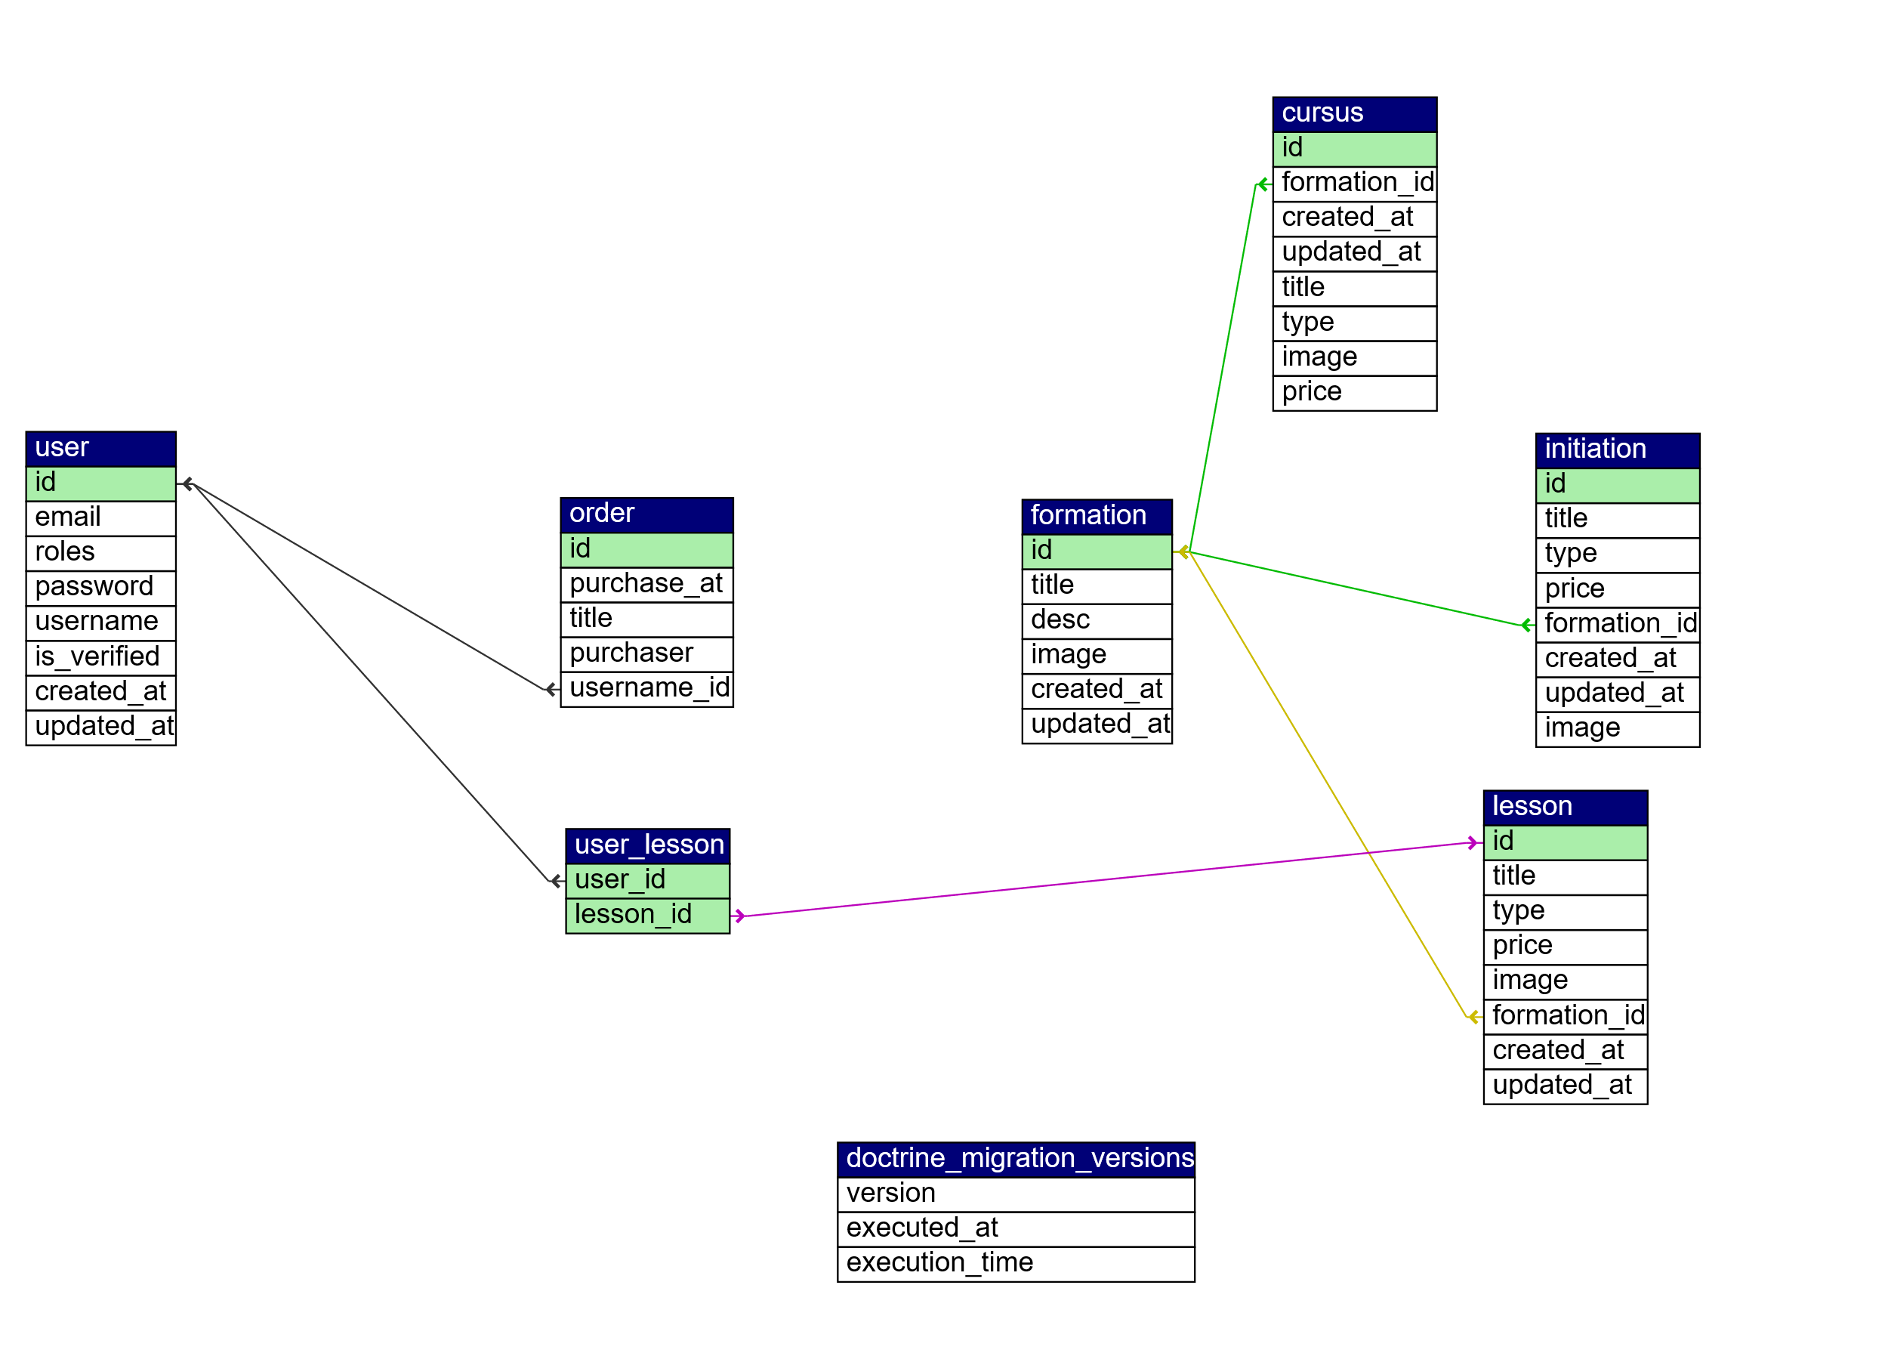

**USER :** (id,email,roles,password,username ,is_verified,created_at ,updated_at)

**ORDER :** (id,purchase_at,title,purchaser,username_id)

**USER_LESSON :** (user_id,lesson_id)

**FORMATION :** (id,title,desc,image,created_at,updated_at)

**CURSUS :** (id,formation_id,created_at,updated_at,title,type,image,price)

**INITIATION :** (id,title,type,price,formation_id,created_at,updated_at,image)

**LESSON :** (id,title,type,price,image,formation_id,created_at,updated_at)

**DOCTRINE_MIGRATION_VERSION :** (version,executed_at,exécution_time)

*Voici comme exemple, comment est réalisé une table de données.*

*User :*

ID : ID de l’utilisateur (numéro propre à chaque utilisateur) (Integer)

Email : adresse e-mail. (varchar)

Roles : Rôle de l’utilisateur (json)

Password : Mot de passe (varchar)

Username : Nom d’utilisateur (varchar)

Is_verified : Vérifie si l’utilisateur est vérifié (boolean)

Create_at : Créer à (datetime)

Updated_at : Mise à jour à (datetime)

Mais, nous pouvons voir également que l’id de la table **User**, est relié à user_id de la table **User_Lesson** qui est également relié à l’id de la table **Lesson**.

Et que la table **Formation** a également un champ **formation_id** présent dans chaque composant d’une formation (**leçon**, **cursus**, **initiation**) .

## V. Routes Front et Back

### A . Front-end

### B. Back-end

# Conclusion

En conclusion, ce projet m’a permis d’exploiter entièrement mes idées, et également de me donner et trouver les moyens de réussir les idées auxquels j’avais pensé.

Il m’a aussi permis de réaliser que ce n’est pas parce que nous sommes seul sur un projet qui nous parait gros que ce n’est pas possible.

Même si ce projet m’a donné beaucoup de difficulté certaines fois, il m’a permis d’évoluer sur mes compétences en termes de développement mais également personnel.

# Annexe

Le repository du projet est disponible à cette adresse : <https://github.com/Nylunn/KnowLedge>

Voici des identifiants vous permettant de profiter pleinement de cette expérience.

Admin :

[ADMIN@dev.com](mailto:ADMIN@dev.com) - ADMIN123

Etudiant :

[Student@dev.com](mailto:Student@dev.com) - STUDENT123